En lisant le chapitre « Réactions en chaîne » du livre Introduction to Nuclear Reaction Theory, j'ai relevé plusieurs différences que j'aimerais discuter avec vous. Les voici :
Lorsqu'un neutron pénètre dans un système composé d'atomes U238 et U235, plusieurs choses peuvent se produire.

- Le neutron entre en collision avec un atome d'U238 :
  - L'atome se fissionne (ce qui est très peu probable, mais peut se produire à des énergies neutroniques élevées).
  - L'atome capture le neutron.
  - Celui-ci rebondit et se disperse.
- Le neutron entre en collision avec un atome d'U235 :
  - L'atome se fissionne.
  - L'atome capture le neutron (ce cas ne nous intéresse pas s'il n'y a pas de fission).
  - Il rebondit et se disperse.
Critiques :
La première critique concerne le fait que l'on simplifie en disant que toute collision entre un neutron et un atome d'U235 génère une fission. Ce n'est pas vrai.
Pour déterminer cette probabilité, nous allons aborder le concept de section efficace.
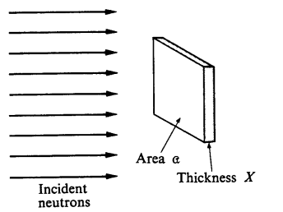
- On a la surface de l'objet a.
- Son épaisseur X.
- L'intensité des neutrons I.
- La quantité de neutrons N.
- La constante de proportionnalité sigma. Appelée section efficace.

Le taux d'interaction, c'est-à-dire le nombre d'interactions des neutrons avec l'objet/le nombre total de neutrons de l'expérience.
La constante de section efficace est la suivante :
(page 18), on peut donc dire qu'il s'agit du taux d'interaction par atome dans la cible par unité d'intensité du faisceau incident.
Pour répondre à la question de savoir quelle est la probabilité qu'un atome d'U235 entre en collision avec un neutron, nous utiliserons le concept de section efficace macroscopique, qui est égale à :
$$Σ=Nσ$$
(https://www.quimica.es/enciclopedia/Secci%C3%B3n_eficaz.html)
N est la densité des particules. Elle est exprimée en unités négatives et peut être interprétée comme la probabilité de collision avec l'une de ces particules par centimètre parcouru par le neutron.
Dans notre cas, la densité de l'uranium 235 est de 0,7 % et celle de l'uranium 238 est de 99,3 %.
La probabilité qu'un neutron entre en collision avec un atome d'uranium n'est pas égale à la densité comme le professeur l'a proposé dans le modèle simplifié, car il ignore que les atomes d'uranium 235 et d'uranium 238 n'ont pas la même surface d'interaction avec le neutron donnée par σ.
Étant donné que le neutron ne peut entrer en collision qu'avec un atome d'U238 ou d'U235, il n'a pas la possibilité de ne pas entrer en collision, car il s'agit d'un matériau aux dimensions infinies. La probabilité d'entrer en collision avec un atome d'U235 est donnée par :
$P\left(U235\right)=\frac{\sum_{U235}{.}}{\sum_{U235}{+}\sum_{U238}{ }}$
Or, lorsqu'une interaction avec un atome d'uranium 235 se produit, elle ne génère pas toujours une fission, comme nous l'avons vu plus haut, mais peut également entraîner une capture ou un rebond où elle se disperse. Le modèle proposé ne tenait compte d'aucune de ces possibilités.
Pour calculer ces probabilités, on utilisera la section efficace. La section efficace totale est directement proportionnelle au taux de neutrons qui interagissent avec les atomes d'une cible. La section efficace totale peut être divisée en plusieurs sections spécifiques qui prennent en compte des événements tels que la fission, la capture ou la dispersion. C'est pourquoi la probabilité qu'un atome génère une fission donnée lors de l'interaction avec un neutron est donnée par.

$$P= \frac{σ_{fission}}{σ_{total}}$$
Pour déterminer la section efficace, le concept d'énergie transportée par un neutron est essentiel, car celle-ci varie considérablement en fonction de cette énergie.
La section efficace varie en fonction de l'énergie du neutron. Ce graphique illustre la section efficace de fission d'un atome d'uranium 235 en fonction de l'énergie du neutron comprise entre 0,001 et 1 ev.

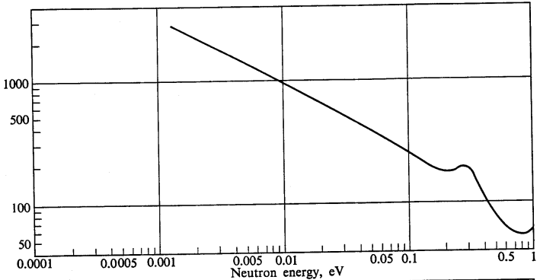(page 88)
Le modèle proposé n'aborde pas la question de l'énergie neutronique, qui est pourtant essentielle.
La fission elle-même est également simplifiée à l'extrême dans le modèle proposé. Le modèle indique que la fission d'un atome d'uranium 235 génère deux neutrons. Mais ce n'est pas toujours le cas.
Cela varie, tout comme l'énergie avec laquelle les neutrons générés par la fission sont émis.

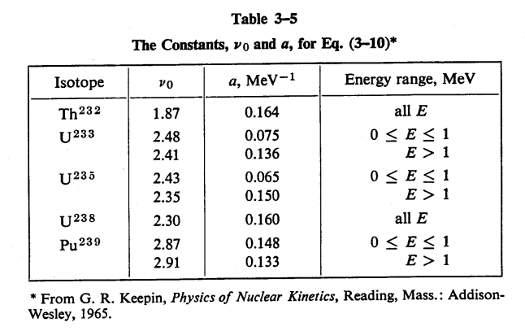
(page 96) Ce tableau indique la quantité moyenne de neutrons générés par une fission de différents isotopes en fonction de la gamme d'énergie.

Dans ce cas particulier, l'énergie avec laquelle ces neutrons sont le plus susceptibles d'être éjectés est donnée par la distribution de probabilité :
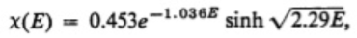(page 97), avec E mesuré en Mev.

